Posteggio con l’ auto e pago 40 centesimi di euro per sostare fino alle ore 9:17.
Non si può sostare più di un’ ora
Il prezzo per un’ ora è centesimi . . . . . . . . . . .
Alle ore 9:08, cioè 9 minuti prima della scadenza

pago altri 50 centesimi di euro e il tagliando emesso dalla conteggiatrice segna sosta fino alle 9:29 . . . .
lascio esposti ambedue i biglietti sul cruscotto della macchina . . . . .
SE PASSA IUN VIGILE ALLE 9:30 mi farà la multa per divieto di sosta o no ?

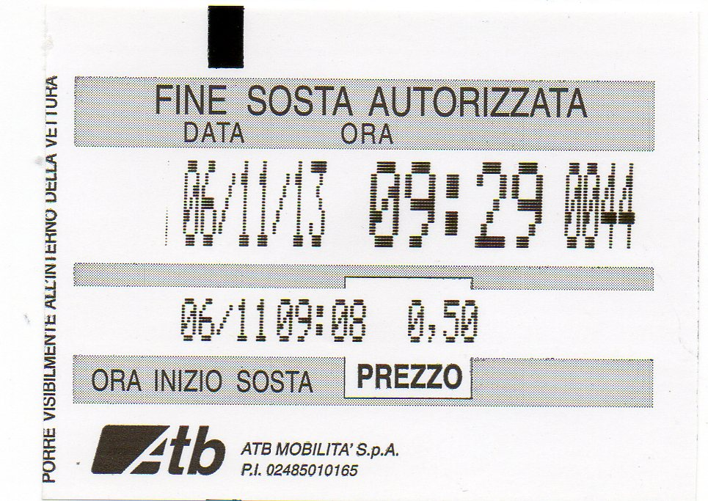

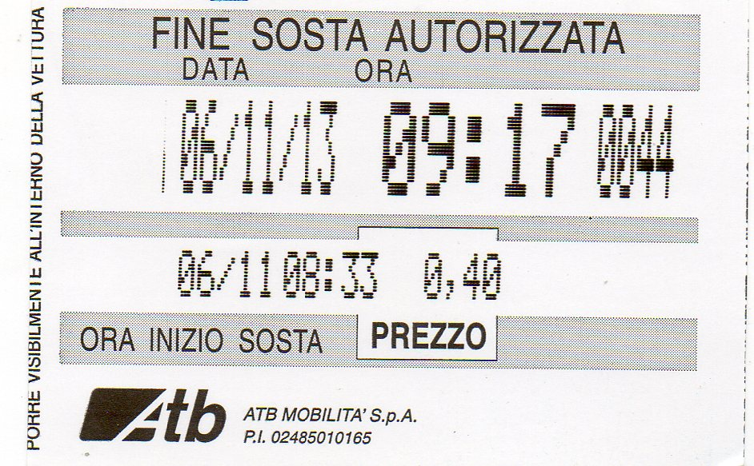

Possibili risposte e possibili ragionamenti:

-

-

-

-

-

